#### HOMEWORK4-REPORT

# 项目结构

### 1WebFlux框架

### 2MYSQL DBMS

### 主要文件：

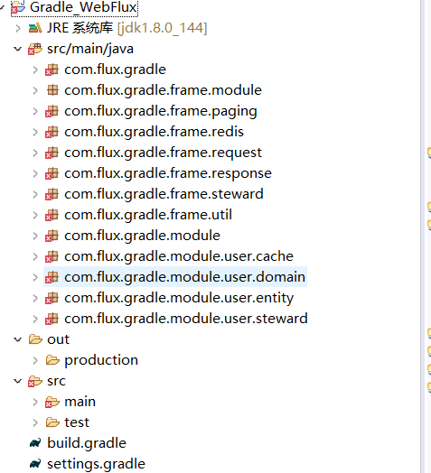

**WebFlux与MVC对比**

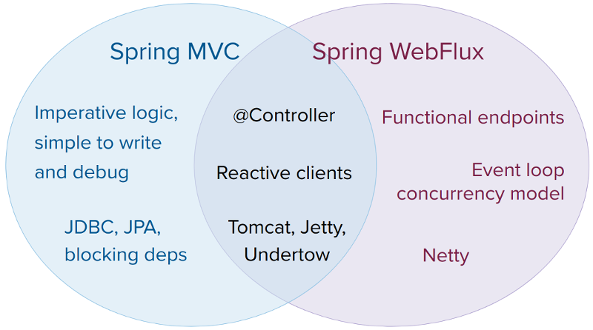它们都可以用注解式编程模型，都可以运行在tomcat，jetty，undertow等servlet容器当中。但是SpringMVC采用命令式编程方式，代码一句一句的执行，这样更有利于理解与调试，而WebFlux则是基于异步响应式编程。

# WebFlux框架细分：

### WebFluxConfig配置：

创建一个WebHandler并使用@EnableWebFlux打开相关功能

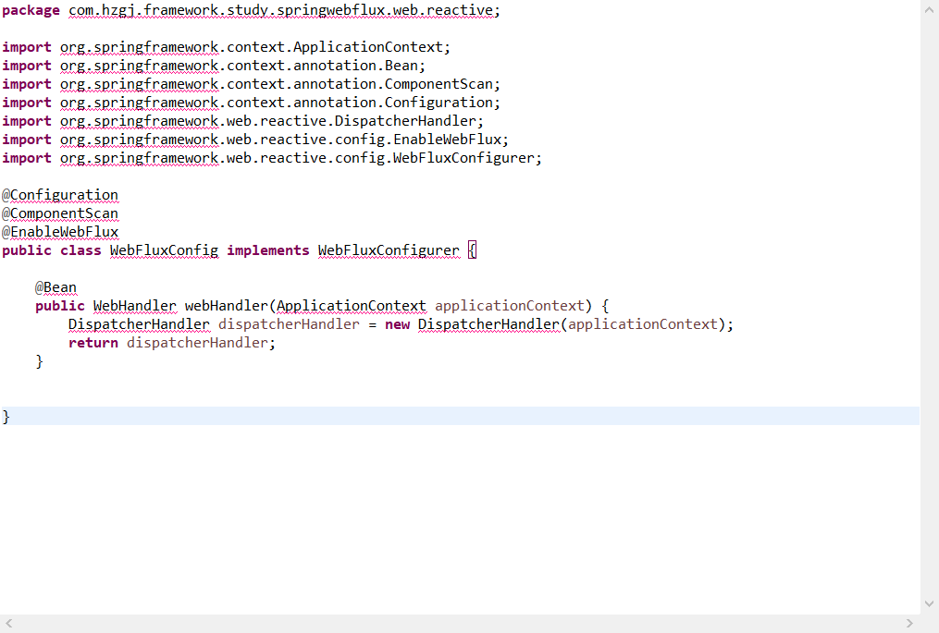

### 2. Controller:

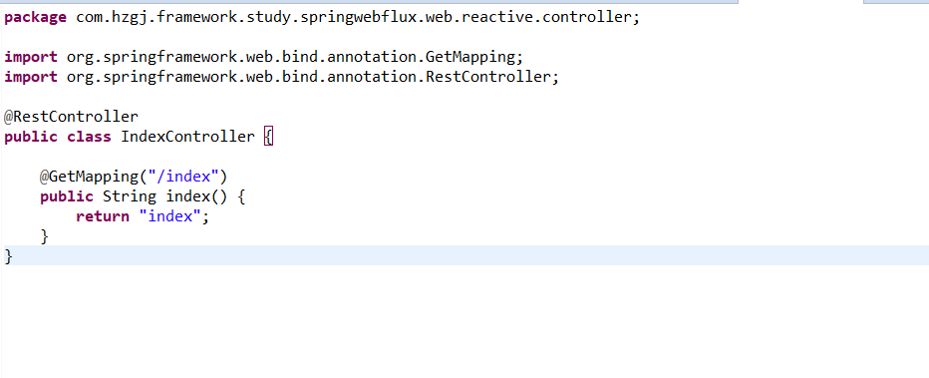

### 3. Main方法：

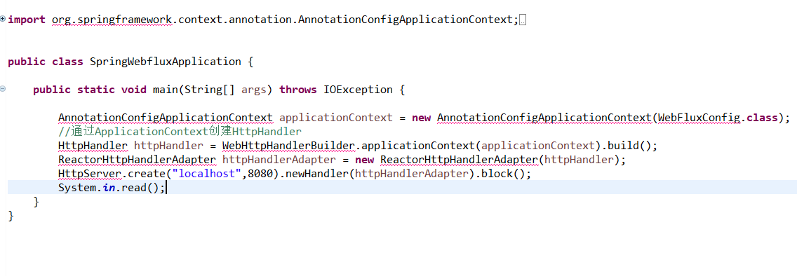

**4. Handle**

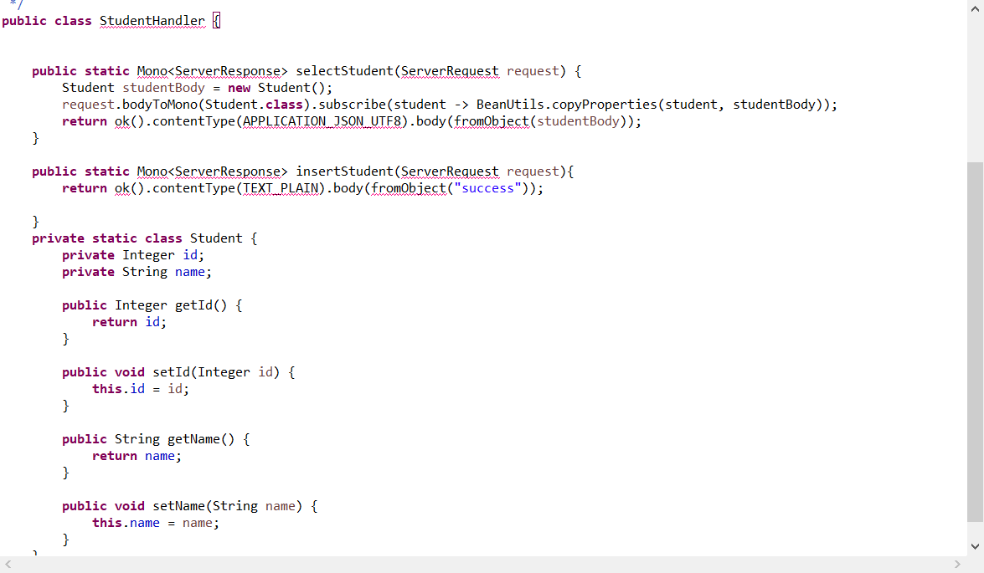

**5.HTTPHandle**

